 | Montag | Dienstag | Mittwoch | Donnerstag | Freitag
1. Stunde  8.15 - 9.00 |  | 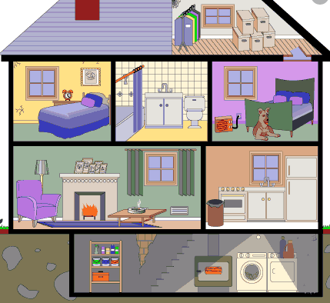 |  |  | 
2. Stunde  9.05 - 9.50 |  | 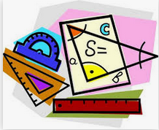 | 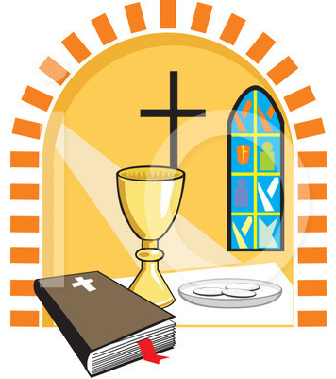
3. Stunde  10.00 - 10.45 | 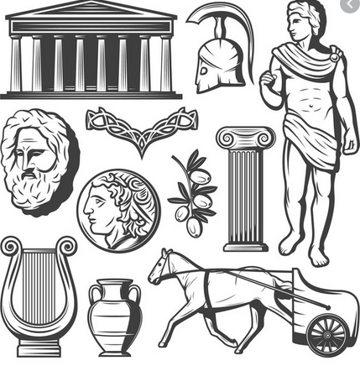 |  |  |  | 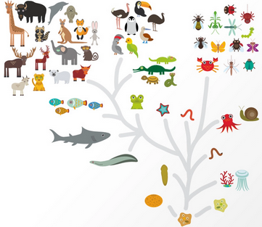
4. Stunde  10.55 - 11.40 |  |  |  | 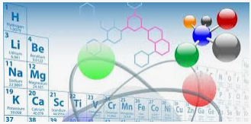 | 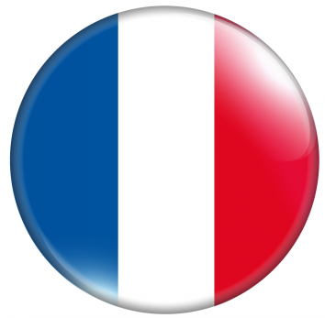
5. Stunde  11.50 - 12.35 | 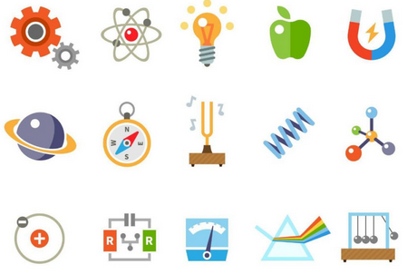 |  |  |  | 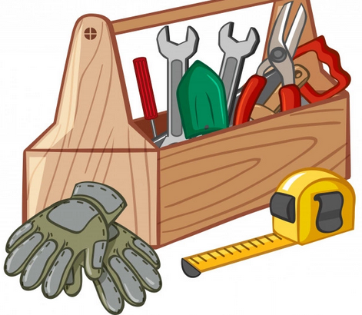
6. Stunde  12.45 – 13.25 |  |  |  | 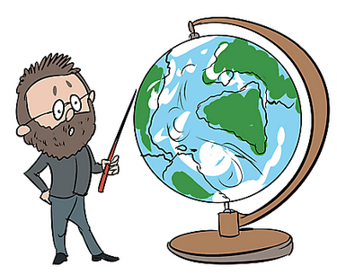

Griechisch  Deutsch  Englisch  Französisch | Mathematik  Physik  Chemie  Biologie  Erdkunde/Landes-kunde/Geografie | Religion /Ethik  Geschichte  Sozialkunde  Haushaltskunde | Kunst  Musik  Sport  Informatik  Werken

